江苏省学生资助平台资助申请流程
一、申请流程
1、关注“江苏学生资助”微信公众号，选择“服务申请”中的“资助申请”；
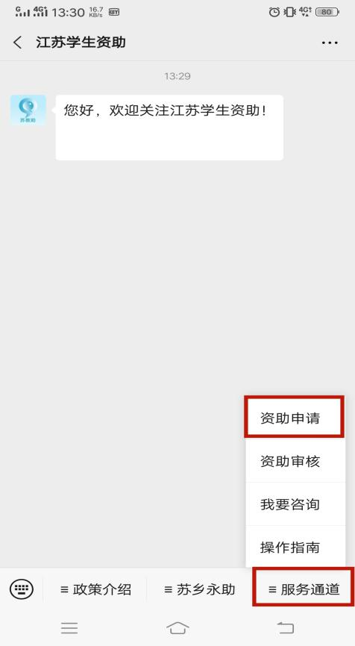

2、选择“申请国家资助”，进入页面后点击右上角“新增”按钮；
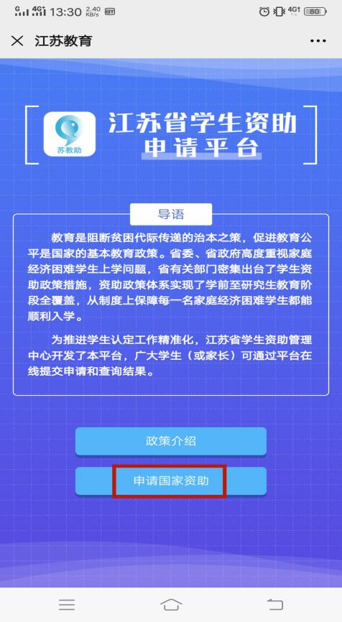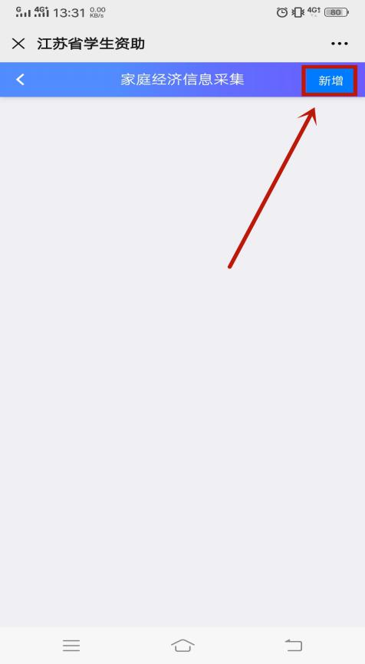
3、阅读“申请须知”，点击“已阅读”；
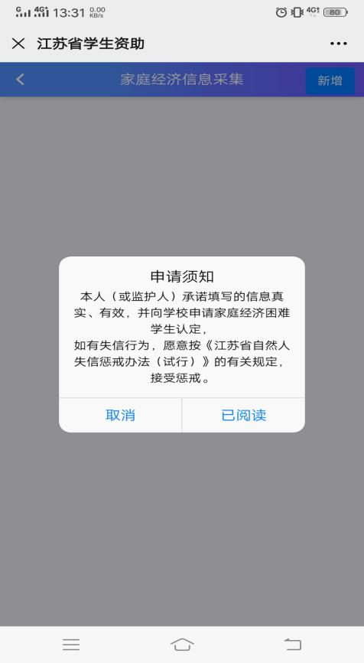
- 根据提示依次填写“个人基本信息”、“就读信息”“户籍信息”、“家庭情况类型”、“共同生活家庭成员信息”、“曾获国家教育资助信息”及“家庭经济情况”；
个人基本信息1 个人基本信息2
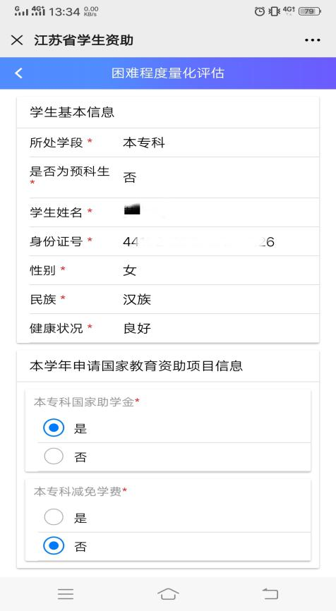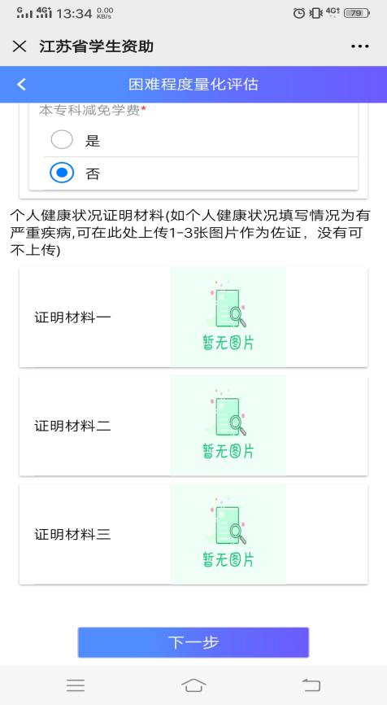
就读信息 户籍信息
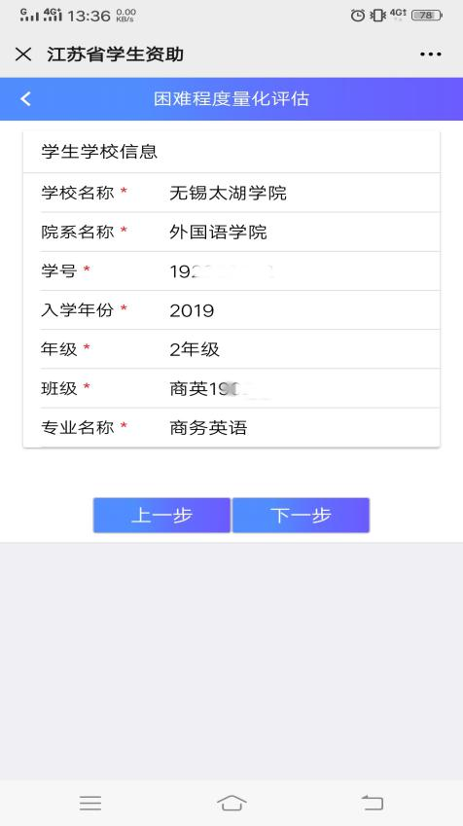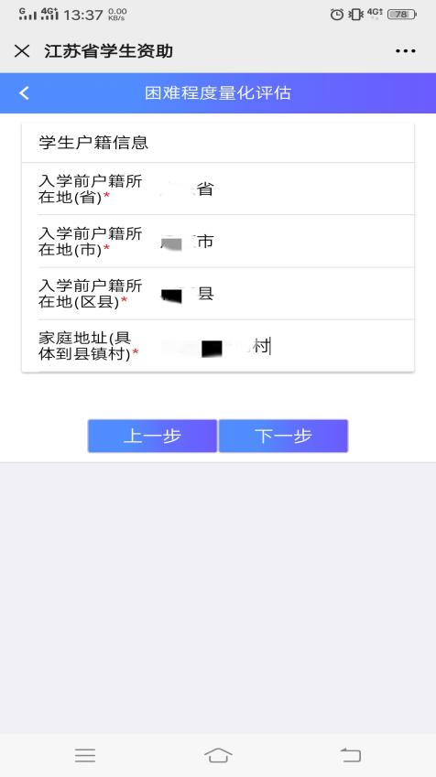
家庭情况类型1 家庭情况类型2
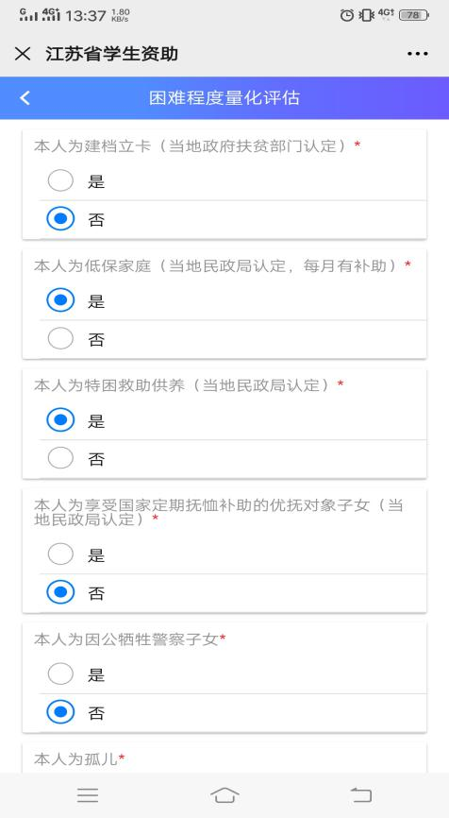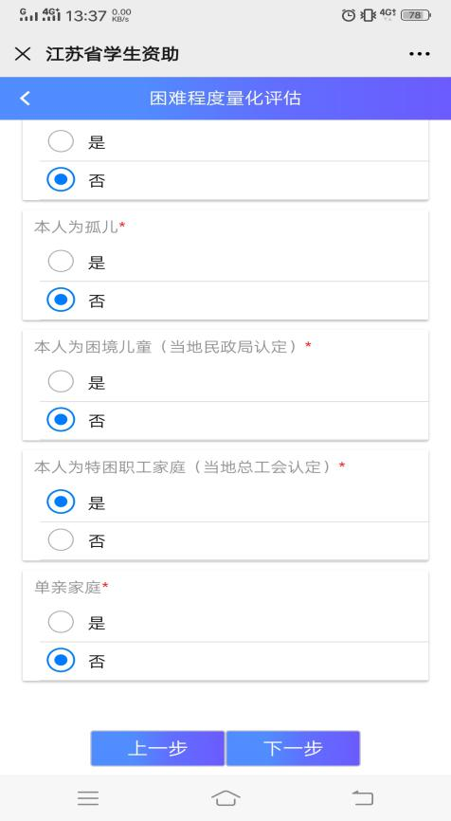

共同生活家庭成员信息1 共同生活家庭成员信息2
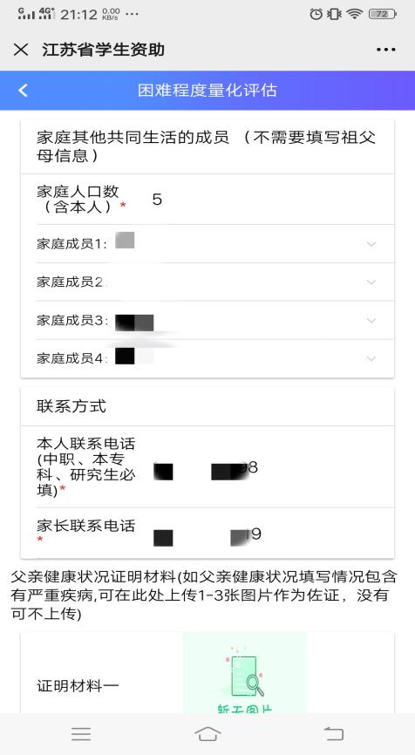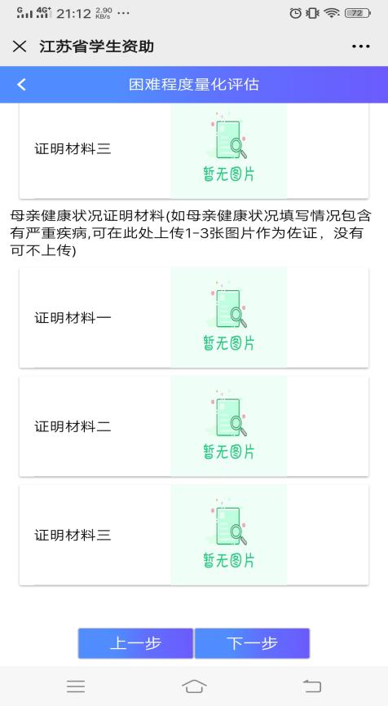

曾获国家教育资助信息1 曾获国家教育资助信息2
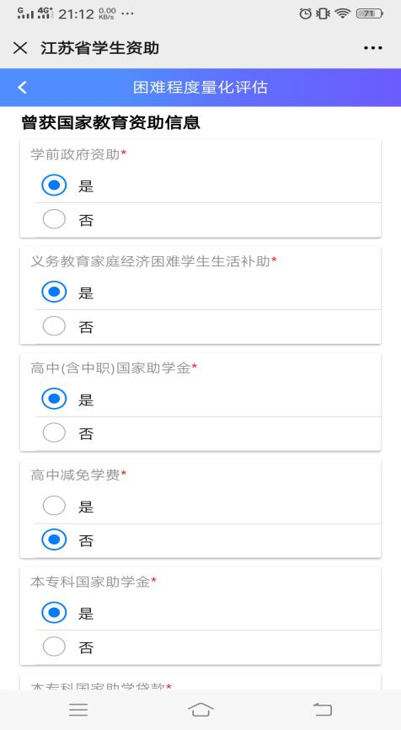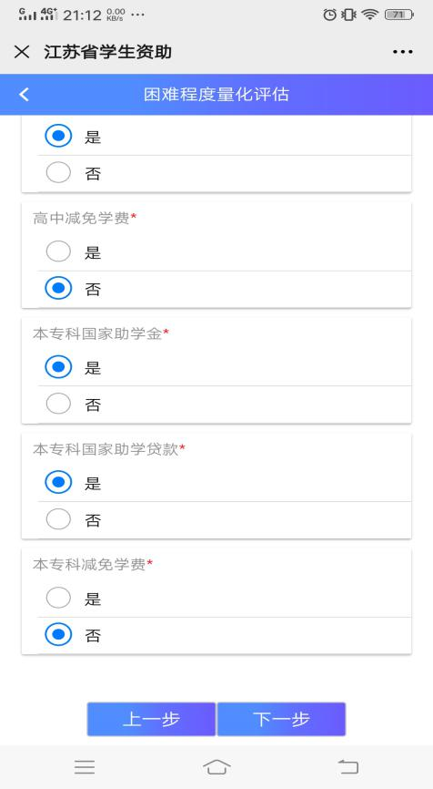

家庭经济情况1 家庭经济情况2
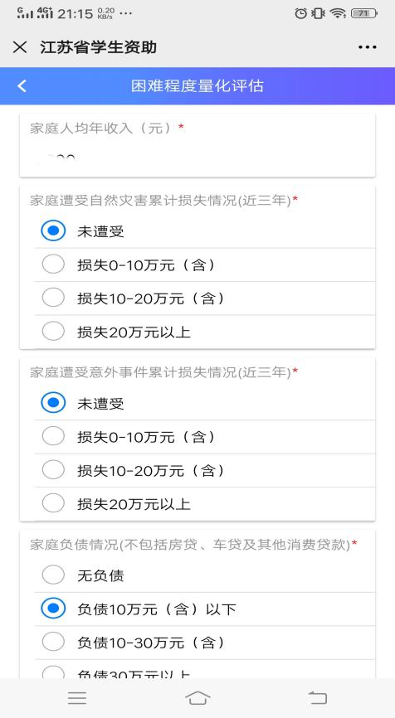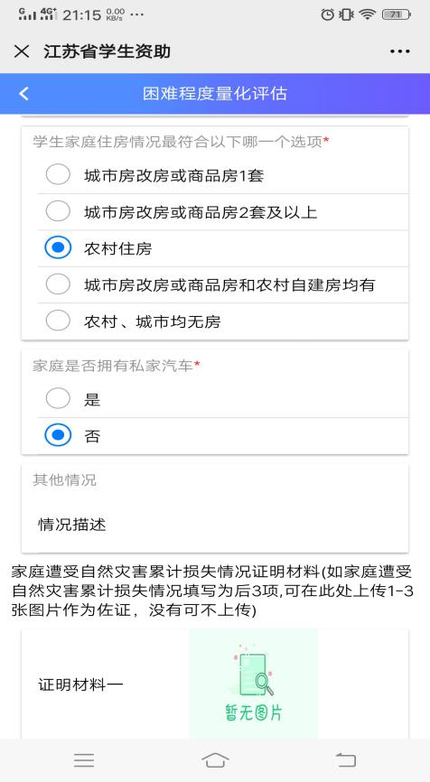
家庭经济情况1 家庭经济情况2
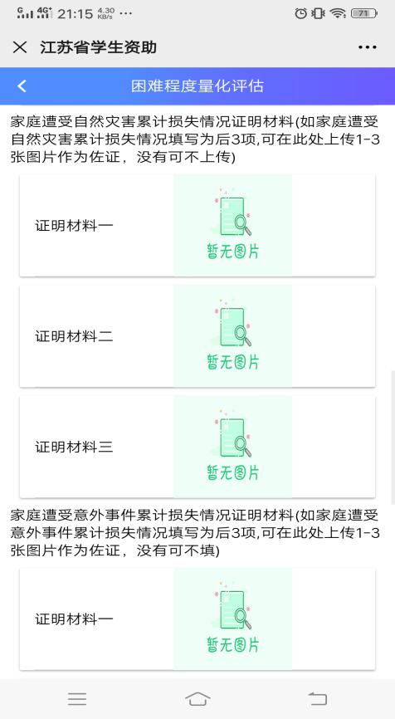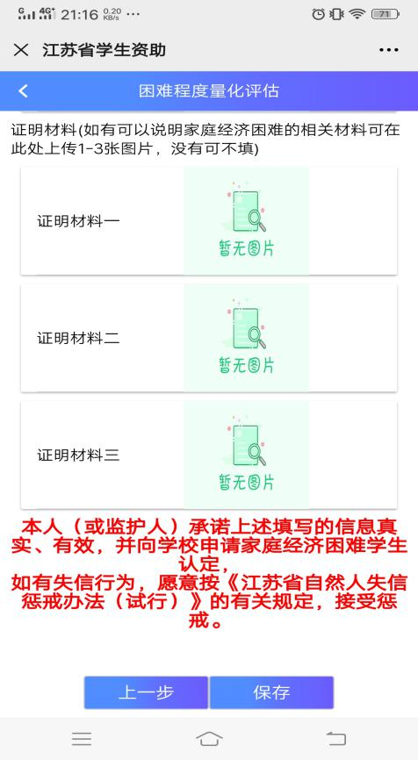
- 若中途退出，可重新进入，点击“查看/修改”继续填写；全部填写完成点击保存，退出再次进入“资助申请”，确认信息无误后点击“提交”按钮提交报表。
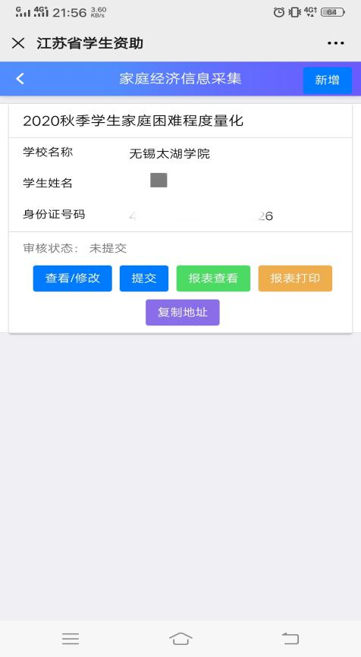
- 注意事项
1. 每生每年只可进行一次资助申请，若“提示xxxx年x季已申请困难生，请勿重复操作。”请检查是否已在别处进行资助申请；
2.申请表中“下一步”操作中均包含自动保存功能，若填写中断，只需重新打开申请表进行信息补充完善，无需重新填写全部内容；
3.家庭成员信息中，无需填写（外）祖父母相关内容，填写的家庭人口数需包含本人。系统自动生成的家庭成员列表为填写的家庭人口数减1；
4.申请表保存完毕后，需回到主页进行提交；
5.对于已经提交的但是尚未进行审核的申请表，学生可以自行撤回申请表，修改填写内容；
6.所有上传图片证明材料仅供佐证，不强制要求上传；
7.各类家庭类型均有简单的内容说明，建议根据说明内容进行填写。

